Научно-исследовательская работа

Тема работы «Илья Муромец – былинный герой или
реальная историческая личность»

Выполнил:
Релин Иван Николаевич
учащийся 6 а класса
МАОУ Дятьковской средней
общеобразовательной школы №5
Дятьковского района Брянской области

Руководитель:
Кузина Ольга Геннадьевна
учитель истории
МАОУ ДСОШ № 5

Содержание
Введение…………………………………………………………….3-6
- Героика былинного эпоса…………………………………………..7-9
- Мужицкий богатырь Илья Муромец………………………………..10
- Летопись об исторической личности………………………………..11
- Экспертиза мощей Ильи Муромца………………………………12-13
- Жизнь после смерти………………………………………………14-17
- Конец пути……………………………………………………………18
Заключение…………………………………………………………..19
Список использованной литературы…………………………….....20
Приложение…………………………………………………………..21

Введение.
Актуальность выбранной нами темы заключается в том, что вопросы чести, достоинства Русской земли; безопасность и благополучие Родины; каким быть человеку: как жить, когда пахарю мирно пахать землю; купцу — торговать, и как себя вести, когда Родине грозит гибель; вопросы чести и достоинства человека; силы и доброты; доблести и бескорыстия всегда и во все времена были актуальными
Несмотря на традиционные для изображения богатыря фантастические качества, в образе Ильи Муромца есть и личностное содержание, которое позволяет обнаружить прототипы этого образа.
Нашу работу мы начали с того, что разделили класс на группы: статистики, историки, литераторы, искусствоведы, художники.
Статистики провели анкетирование среди 6-х классов нашей школы. Ребятам был задан вопрос: существовал ли действительно Илья Муромец?
Из 32 опрошенных учащихся да ответили 17 человек, нет – 20 человек.
Почему они так ответили? Литераторы выяснили, что существует много былин, главным героем которых является Илья Муромец. (Приложение 1)
В данной теме заинтересовал вопрос: когда и как появляются богатыри-воины в былинах и имеют ли они прототипов в реальной жизни.
Цель проекта: добыть сведения в литературных источниках подтверждающие или опровергающие существование богатыря..
Задачи:
1) Найти свидетельства, подтверждающие реальность существования Ильи Муромца.
2) Обогатить духовный мир учащихся путем приобщения их к нравственным ценностям русского народа, воспитывать чувство патриотизма, любви к Родине.
3) Изучить эпические песни — былины, былины об Илье Муромце.
4) Исследовать и сделать выводы о личностном содержании в образе Ильи Муромца.
Предмет исследования: Образ Ильи Муромца как былинного богатыря и как человека обычного, хотя и героя.
Объект изучения: Русские былины об Илье Муромце.
Метод исследования: Сравнения, сопоставления, анализ и выводы.
Гипотеза исследования: мы предполагаем, что Илья Муромец существовал.
Мы знакомимся с былинами по книгам, поэтому считаем их литературными произведениями, но это не так. Создателем былин является народ; былины не имеют авторов, как произведения художественной литературы. Их исполняли народные сказители, исполняли по памяти, как слышали от своих предков. Например в хрестоматия по литературе для школьников 5 —9 классов. г. Астрахань описывается множество былин и среди них былина об Илье Муромце. Северные сказители совершили дело неоценимого значения – они донесли до нас древнее эпическое наследие. Благодаря им, былины теперь навсегда вошли в сокровищницу национальной и мировой культуры.
Но в самом ли деле то, что рассказывают былины, правда? Неужели Илья Муромец стрелял в Соловья-Разбойника, а Добрыня Никитич бился со Змеем?…
Вопрос этот не такой простой.
Однажды рыбаки, ловившие рыбу на Ильмень - озере, что у Новгорода, в сетях обнаружили сапог из необычного для нашего времени материала и совершенно непривычной формы. Сапог был из сафьяна (искусно обработанной кожи), с тонким изогнутым каблуком и высоко загнутым кверху носком. Ученые – археологи сначала решили: подделка! Каково же было их изумление, когда изучая былины, они обнаружили такое описание сапог богатыря:
…Сапожки из зелена сафьяна,
Вот шилом пяты, носы востры,
Вот под пяту воробей пролети,
Около носка хоть яйцо прокати!
Так есть ли правда в том, о чем рассказывают былины? Ну, например, терпели ли русские воины в схватках с врагами поражения? Несомненно.
Главным персонажем былин является богатырь. Он стал воплощением идеала мужественного, честного, преданного Родине, народу человека. Его не страшат несметные силы врага, не страшит даже сама смерть! Чтобы подчеркнуть силу героя, величие подвига, сказители изображают его сражающимся в одиночку против вражьих сил, которых «черным-черно, как черных воронов»…Таков Илья Муромец, таковы же и другие богатыри – Добрыня Никитич, Алеша Попович
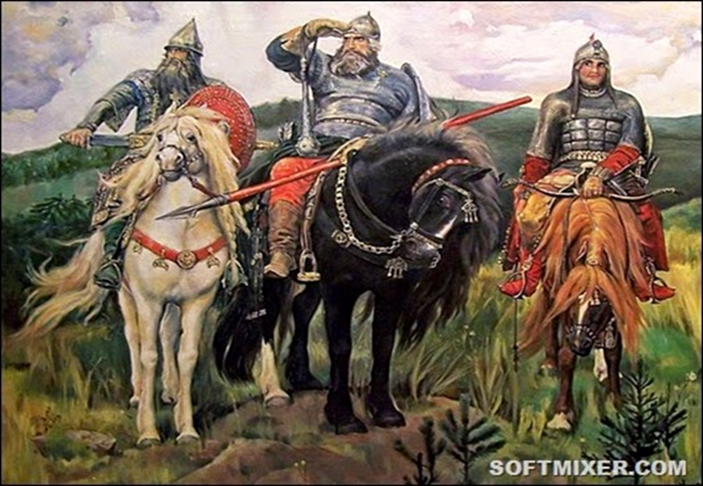
В.Г.Белинский выделил в русских былинах киевский цикл и новгородский. Оба цикла имеют свои исторические основы. Одной из важных и характерных особенностей киевского цикла служат образы трех богатырей, действия и судьба которых тесно связаны. В образах этих богатырей воплощаются основные особенности богатырства. Это образы Ильи Муромца, Добрыни Никитича и Алеши Поповича. В народном представлении старший из них, самый могучий, богатырь Илья; за ним идет Добрыня, уступающий в некоторых качествах Илье; наконец, Алеша, также отважный защитник Русской земли, однако по ряду особенностей уступающий первым двум богатырям. У всех трех богатырей много общего, однако, каждый из них представляет собой особую личность и имеет определенные индивидуальные черты. В образах этих богатырей ясно видна индивидуализация, которая развивается уже в былинах, а получает значительное проявление в исторических песнях, где надо было изображать уже не обобщенные образы богатырей, а определенных исторических лиц.
В образе Ильи Муромца наиболее ярко и выразительно воплощена основная идея былин - идея защиты родной земли. Именно он чаще других богатырей выступает как отважный и сознающий свой долг страж Русской земли. Он чаще других стоит на заставе богатырской, чаще других вступает в бой с врагами, одерживая победу.
Сборник былин Ю.Г.Круглова об Илье Муромце внес в эпос много и развил некоторые его тенденции, заложенные в предшествующее время. Былины о богатыре, родившемся в самой глубине народной Руси, и сразу поставленном выше всех других героев истории Киевской Руси, говорили о возросшем сознании народа. Народная масса поняла себя как силу, без опоры на которую невозможна никакая успешная деятельность на благо Руси.
Литературное чтение в этом учебном году началось с раздела: «Летописи, былины и жития». Изучая произведения этого раздела, мы познакомились с былинным богатырем Ильёй Муромцем и у нас возник вопрос: жил ли этот литературный герой на самом деле или это только собирательный образ богатыря.

Не перестанет Русь святая
Родить для битв богатырей.
И будет мать – земля родная
Быть под защитой сыновей!
- Героика былинного эпоса.
Зарождение былин можно отнести к эпохе первобытно - общинного строя. Но, окончательно, как особый вид народного художественного творчества, былины сформировались в условиях существования классов и государства. Всякое классовое государство имеет две задачи. Во - первых, оно помогает господствующему классу, меньшинству, держать повиновении эксплуатируемое большинство.
Трудно найти такого человека в России, который не слышал бы никогда об этом славном богатыре из древнего города Мурома. Большинство знает о нем лишь то, что запомнилось им с детства из былин и сказок, и часто бывают поражены сложностью и многозначностью этого образа. Над разрешением загадок, связанных с ним, уже почти два столетия бьются ученые разных специальностей, но тайны все же остаются...
Русские былины складывались постепенно, на протяжении десятилетий, даже столетий. Все былины показывали, учили, какой должна быть Русь, какими должны быть князья и как народ должен отстаивать свой мирный труд и свободу, честь и справедливость.
Илья Муромец — самый любимый герой русских былин. Он герой эпохи становления государства. И самое важное для него, смысл жизни — защита Руси.
Илья — это обыкновенный человек, но побеждает всегда во всех схватках и боях. Всего известно около ста былинных сюжетов. Илья Муромец в них является главным героем. Трудно расположить эти сюжеты в каком-то порядке. Не всегда можно сказать, какое событие произошло раньше, а какие позже. В былинах время истории стоит на месте, возраст у богатырей один и тот же: Илья — старый, с седой бородой, но на богатырской заставе он старший, атаман. Но одна былина показывает молодым Илью. Это былина о чудесном исцелении.
Прототипом былинного персонажа считается исторический богатырь по прозванию «Чоботок», родом из Мурома, принявший монашество в Киево-Печерской лавре под именем Ильи. Историки предполагают, что родился он около 1143 года в селе Карачарово под Муромом во Владимирской области в семье крестьянина Ивана, Тимофеева сына и его жены Евфросиньи.
В детстве и юности Илья страдал параличом, однако не роптал на судьбу, не жаловался, только молился со смирением. Этот недуг и вынудил богатыря «сиднем сидеть на печи», как говорят былины, «тридцать лет и три года».
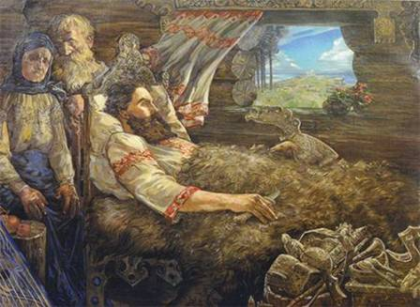
В народе из уст в уста передавали такую историю. Будто бы дед Ильи Муромца был язычником и, не признавая христианство, однажды разрубил икону. С тех пор проклятие пало на его род — все мальчики будут рождаться калеками.
Через 10 лет родился Илья, и казалось, проклятие исполнилось: мальчик с детства не мог ходить. Все попытки вылечить его не увенчались успехом. Но Илья не сдавался, упорно тренировал руки, развивал мышцы, становясь все более сильным, но, увы, ходить, по-прежнему не мог. Шли годы, и, наверное, не раз ему казалось, что нужно смириться с судьбой: он навсегда останется калекой.
И горевал Илья лишь о том, что если б был он здоров, то «не давал бы родную Русь в обиду врагам да разбойникам». Вот и услышал Господь чистую молитву Ильи. Однажды в дом вошли странники и властно сказали ему: «Поди и принеси нам напиться!».
Илья, послушный, кроткий, проводивший все время в молитвах, не мог ослушаться старцев и обидеть их. Искренне желая выполнить их волю, он встал на ноги и, таким образом, исцелился. Илья встал на ноги после 33 лет неподвижности. От этих же странников Илья получает благословение биться с врагами земли родной.
С современной точки зрения, росту богатырь был чуть выше среднего - 177 см, но в XII веке такой мужчина считался великаном. Все сказания свидетельствуют об истинно христианском смирении и кротости Ильи Муромца, величавом спокойствии и мире душевном: «Я простой русский богатырь, крестьянский сын. Я спасал вас не из корысти, и мне не надо ни серебра, ни золота. Я спасал русских людей, красных девушек, малых деточек, старых матерей. Мое богатство – сила богатырская, мое дело – Руси служить, от врагов ее оборонять».

- Мужицкий богатырь Илья Муромец.
Илья Муромец прославился многочисленными воинскими подвигами и невиданной силой, которую использовал только для борьбы с врагами Отечества, защиты русских людей и восстановления справедливости. А обиды тогда было от кого терпеть: в степях рыскало «Идолище поганое» (так называли печенегов), леса облюбовали соловьи-разбойники, с хазарской стороны грозил «Жидовин проклятый»…
Получив в одном из боев с половцами неизлечимую рану в грудь и повинуясь, зову сердца, Илья принял монашеский постриг в Киево-Печерском Успенском монастыре. В то время так поступали многие воины, заменяя меч железный мечом духовным и проводя свои последние дни в сражении не за земные ценности, а за небесные.

- Летопись об исторической личности.
Но если это действительно так, и Илья Муромец — историческая личность, то почему о нем нет ни слова в летописях?
Во-первых, от тех времен сохранилось не так много письменных источников, что вполне естественно, если вспомнить, какую бурную историю пережила Русь. Орды завоевателей не раз сжигали и полностью разрушали города. В одном из пожаров однажды сгорели и книги Печерской Лавры.
А во-вторых, существуют упоминания в зарубежных источниках. Например, в германских эпических поэмах, записанных в ХIII веке, но основанных на более ранних сказаниях, упоминается великий богатырь Илья Русский. Легенда говорит о том, что в одном в жестоком сражении Илья чуть не погиб, но чудом остался жив и дал обет удалиться в монастырь, посвятить себя Богу и больше никогда не брать в руки меч. Илья пришел к стенам Лавры, снял с себя все воинские доспехи, но не смог бросить меч и взял его с собой. Он стал монахом Печерской Лавры и все свои дни проводил в своей келье в молитвах.
Но однажды враги подступили к стенам монастыря, и Илья своими глазами увидел гибель настоятеля Лавры, сраженного смертельным ударом. И тогда Илья, несмотря на обет, снова взял в руки меч. Но почувствовал, что ноги снова отказываются ему служить. Он еще успел заслониться рукой от смертельного удара копьем, но силы уже покидали его…

- Экспертиза мощей Ильи Муромца
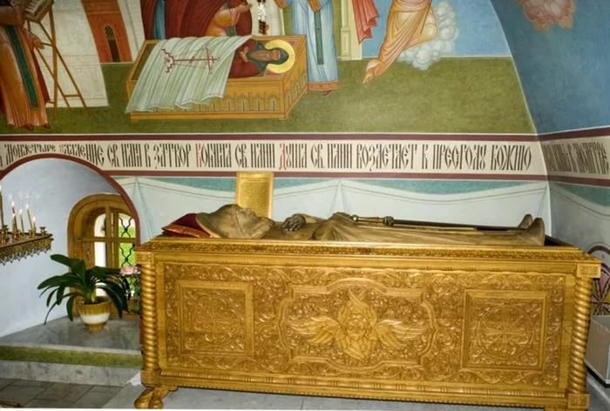
Илья Муромец — один из немногих людей, кому удалось пережить свою смерть, оставив заметный след в памяти людей и оказав огромное влияние на последующие поколения. Но от Ильи осталась не только память. Тело Ильи Муромца, как и останки многих других монахов, захороненных в пещерах Лавры, нетленно и находится в состоянии мумификации. Но, в отличие от тел египетских фараонов, оно стало таким не благодаря обработке специальными составами, а по неизвестной науке причине. В православии считается, что если тело не разлагается, а превращается в мощи, это — особый дар Бога, который дается только святым.
В 1988 году Минздрав УССР провел экспертизу мощей св. Илии Муромца. Для получения объективных данных применялась самая современная методика и сверхточная японская аппаратура. Результаты исследований поразительны.
Специалисты по останкам установили, что мужчина обладал сильно развитой мышечной системой. Рентгеноскопические исследования показали, что на ключице и ребрах имеются следы сросшихся прижизненных переломов. Это свидетельствует о том, как нелегко было богатырю добывать свои победы. В поясничном отделе - искривление позвоночника вправо, дополнительные отростки на позвонках, ущемлявшие нервы спинного мозга. Этот недуг и вынудил богатыря «сиднем сидеть на печи», как говорят былины, «тридцать лет и три года». Возраст былинного богатыря специалисты определили в 40-45 лет. Криминалистом и скульптором С. Никитиным был воссоздан скульптурный портрет Ильи Муромца. Исследователи выявили и признаки, характерные для болезни Ильи: увеличение некоторых частей тела, как, например, размеров кисти руки по сравнению с длиной плеча, широкое лицо. На теле мужчины обнаружили несколько прижизненных колотых ран. Серьезными были две: пробитая ладонь левой руки и колотая рана в области сердца, которая и стала причиной смерти богатыря. Наши предки XVI - начала XIX вв. не сомневались в том, что Илья Муромец - реальная историческая личность, монах, воин, служивший киевскому князю. Илья Муромец был официально канонизирован в 1643 г. в числе еще шестидесяти девяти угодников Киево-Печерской лавры. Память по церковному календарю — 1 января.
В селе Карачарове есть святой источник Ильи Муромца. В Муроме до сих пор существуют многочисленные предания об Илье; его потомками считаются муромчане Гущины, наследственно обладающие недюжинной силой (так, одному из Гущиных, жившему в конце XIX века, даже было запрещено участвовать в кулачных боях).

- Жизнь после смерти.
Образ Ильи Муромца запечатлели многие художники на своих картинах. Самая известная картина Виктора Васнецова «Богатыри». На ней изображены три богатыря — Илья Муромец, Алеша Попович и Добрыня Никитич. Но на самом деле они никогда не встречались. Их разделяли века — Добрыня Никитич жил в 10 веке, Алеша Попович — в 13 веке, а Илья — в 12-м веке.
Вопреки легендам, Илья Муромец никогда не служил князю Владимиру. Они просто не могли встретиться, потому что жили в разные века. Илья служил князю Святославу, защищая Русь от половцев.
В 1956 году по мотивам былин об Илье Муромце в СССР был снят игровой фильм «Илья Муромец». Режиссер Александр Птушко, исполнитель главной роли — Борис Андреев. В 1913 году имя богатыря получил самолёт-бомбардировщик, созданный русским авиаконструктором Сикорским. Имя «Илья Муромец» носил красный бронепоезд в гражданскую войну и советский бронепоезд в Великую Отечественную. Теплоход «Илья Муромец» на Валааме. На острове Итуруп находится самый высокий в нашей стране водопад «Илья Муромец» На Байкале есть пик «Илья Муромец». Запечатлён Илья Муромец и в скульптуре. Существует молитва святому преподобному Илии Муромцу. А русское воинство считает святого богатыря своим покровителем.
Результат исследования:
Изучив большое количество различной литературы, мы пришли к выводу, что Илья Муромец действительно существовал. Мы хотим поделиться этой информацией с учащимися нашей школы, чтобы ребята не сомневались больше в том, что Илья Муромец – реальная историческая личность.
Илья Муромец знаменит богатырскими подвигами, и настоящий Илья, в отличие от сказочного, сражался не против Змея Горыныча. Богатырь отправился в Киев, чтобы «постоять за всю землю Русскую». Но с кем бы ни сражался, он не стремился ни к славе, ни к богатству. В былинах рассказано об этом подробно:
На что я поеду в ту дороженьку,
Да где богату быть?
Нету у меня да молодой жены,
И молодой жены, да любимой
семьи, некому держать-тащить да золотой казны…
Начто мне в ту дорожку ехать, где женату быть?
Ведь прошла моя теперь вся молодость.
Как молоденьку ведь взять,
да то чужа корысть,
а как старую-то взять, дак на печи лежать.
на печи лежать да киселем кормить.
Разве поеду я ведь, добрый молодец,
а и во тую дороженьку, где убиту быть».
Так и началась героическая карьера Муромца. Чтобы с честью предстать перед киевским князем, богатырю нужно было совершить хотя бы один подвиг. Поэтому из родного села Муромец добрался до Чернигова, спас его от вражеской осады и выяснил, что дорога в столицу давно заросла травой. Илья Соловья победил, связал и повез в Киев, истребив заодно его семейство, «чтобы Соловейкин род перевелся». Киевская знать во главе с князем не поверила, что «мужик-лапотник» одолел страшного Соловья, и Илье пришлось заставить пленника свистнуть. И тогда
«... из тех ли теремов высоких
Все хрустальные стеколышки посыпались.
А Владимир-князь да стольно-киевский,
А он по двору да в кружки бегает,
Куньей шубкой да укрывается».
С этой комической сцены и начались конфликты между князем Владимиром Красное Солнышко и его богатырем. Илья оказался человеком непоседливым — судя по былинам, он часто уезжал из Киева в «места незнаемы», на поиски приключений. А кроме того, Муромец отличался не самым миролюбивым характером, и его типично богатырская привычка временами впадать в буйство увековечена в былинах.
В них рассказано, как однажды в гневе Муромец отстрелил от киевских церквей золоченые маковки, снес их в кабак и пропил там с пьяницами — «голями кабацкими». За это князь на три года посадил его «за решетки железные». Но сидел богатырь недолго: к Киеву подступил с громадным войском татарский Калин-царь. Пришлось Владимиру просить у Ильи прощения, и самолюбивый богатырь согласился служить «за землю Русскую» и «за стольний Киев-град», но не для собаки-то князя Владимира». Явившись в лагерь к врагам, он перебил их всех, по одной версии, собственным сапогом, по другой — взятым за ноги татарином: «куды он махнет - тут улицы лежат, куды отвернет — с переулками». Царя Калина он «ударил о горюч камень, расшиб его в крохи». Сказители, конечно, сильно преувеличили силу богатыря, но победа над Калиным зафиксирована в исторических документах.
Илья, как настоящий русский воин, был миролюбив и первым в драку не лез. Во всех былинах его амплуа — не походы в чужие земли, а защита своей. В монастырь Муромец ушел за несколько лет до смерти, когда возраст и раны не позволили ему участвовать в битвах. Илья Муромец ушел в Киево - Печерскую лавру и после смерти стал святым. В былинах богатырь и правда напоминает грозного бога: широченные плечи, окладистая борода с проседью, огненный взгляд:
«Ехал стар по чисту полю,
По тому раздолью широкому.
Голова бела, борода седа,
Как скатен жемчуг рассыпается
да под старым конь наюбел –
Белой да ведь хвост и грива черным- черна».
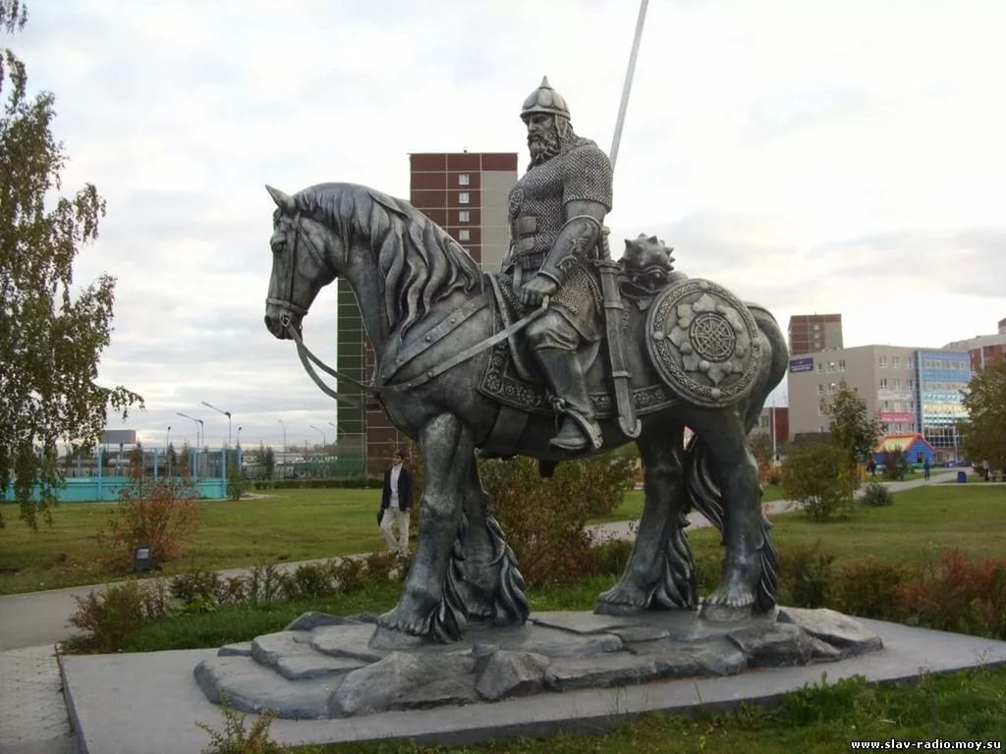
В 1998 году в подмосковном Одинцове был открыт первый храм святого Ильи — покровителя русского воинства, до сих пор продолжаются споры о том, где родился и кем был богатырь — скандинавом, финном из племени мурома или степняком-монголоидом, как утверждал антропологический анализ, сделанный в 1963 году. Но жители древнего села Карачарово уверены в реальном существовании своего земляка. На доме №279 по улице Приокской висит мемориальная доска: «Здесь находился дом, где родился богатырь Илья Муромец». Сейчас в доме живет семья Гущиных, всерьез считающих себя потомками Ильи. Он якобы носил то же фамильное прозвище, поскольку жил в гуще леса. Есть и доказательство родства — все мужчины из рода Гущиных отличаются незаурядной физической силой. На местном кладбище показывают и могилу богатыря. Карачаровцы собираются официально объявить свое село родиной Муромца. Удивительное дело — народная фантазия! Воин Илья благодаря ей стал воплощением силы и достоинства — того, чем испокон веков славился русский характер. Сегодня он — один из любимых героев детских сказок, на которых воспитывается уже не одно поколение детей.

- Конец пути
Произошло это печальное событие, по версии Сергея Хведчени,
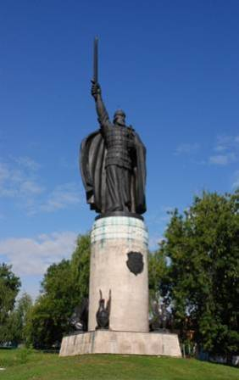
(журнал "Вокруг света", № 1 за 1994 год) в 1203 году, во время опустошительного набега на Киев объединенных войск смоленского князя Рюрика Ростиславовича и половцев.
Город тогда взяли приступом, Киево-Печерский монастырь и Софийский собор разграбили, большую часть столицы сожгли дотла. По свидетельству летописцев, "такого разорения в Киеве дотоле не бывало". После тяжелого ранения, Илья принимает решение окончить свои дни иноком и постригается в Феодосиев монастырь (ныне Киево-Печерская лавра). Это обычный шаг для православного воина – сменить меч железный на меч духовный, и дни в сражении за блага небесные. Последние годы жизни Ильи Муромца вырисовываются перед нами со всей очевидностью. Совершив множество ратных подвигов, он нашел тихое пристанище на склоне лет в обители Киево-Печерского монастыря. Здесь Илья замаливал свои грехи, вел размеренный образ жизни.
Преподобный Илия не первый и не последний воин, поступивший так. Вспоминаются тут и святой князь Александр Невский, и воины Пересвет и Ослябя, проходившие послушание под началом преподобного Сергия Радонежского и геройски погибшие на Куликовом поле.
Проведенная медицинская экспертиза мумифицированных останков героя показала, что, судя по его ранениям, он не стал легкой добычей врагов Раны богатыря на руке и на груди были нанесены узким колющим оружием, скорее всего копьем или кинжалом. Любопытно, что еще в 1701 году странствующий священник Иван Лукьянов отмечал: «тут же (в пещере — С. Х.) видехом храброго воина Илью Муромца в нетлении под покрывалом златым, рука у него левая пробита копием». Другую рану на груди пилигрим не мог увидеть из-за золоченого покрывала.
Заключение
Изучив былины об Илье Муромце, литературу, мы пришли к следующим выводам:
- в былинах мы нашли много исторически достоверных примет.
- былины донесли до наших дней точные детали прошлого, богатейшую фантазию. Читая былины, не замечаешь неточности, несуразицы в сюжете, в действии, во времени, в пространстве, потому что былины — это произведение искусства, для него характерен вымысел. Но вымысел является поэтической правдой. Правда в том, что жизнь была трудной, полна лишений и опасностей. Трудна, потому что приходилось бороться с природой, опасность представляли воинственные соседи. Все это находило отклик в душе народа. Народные певцы создали героические песни- былины, героями которых являются русские богатыри — крестьяне. Одним из таких были иных богатырей стал Илья Муромец. В реальной жизни у него наверняка были прототипы, которые любили и охраняли Родину Русь, русскую землю, защищали обиженных, униженных...
Илья Муромец — идеальный носитель героической этики- воин - крестьянин.

Списка использованных источников и литературы.
- Аникин В.П. Очерки. К мудрости ступенька. Москва. Детлит. 1988г. Стр.91-112.
2. Аникин В.П., Ю.Г.Круглова. Русское народное поэтическое творчество. Ленинград. Детлит. 1983.
3. В.Бахтин. От былин до считалки. Рассказы о фольклоре. Ленинград. Детлит. 1982. Стр. 49-62.
4. Ю.Г.Круглова. Сборник былин. Москва. Просвещение. 1993г. Стр. 3-17.
5. Хрестоматия по литературе для школьников 5 —9 классов. г. Астрахань. АГПИ. 1993г., стр. 2 12-220.
6. Энциклопедии и справочники:
Краткий словарь литературоведческих терминов. А.Е.Тимофеев. С.В.Тураев. Москва. Просвещение. 1985г. Стр. 18-19.
7. Периодическая печать:
Журнал. Биография. Каждая жизнь — История. Илья Муромец. Легенды. В.Эрлихман. С-Петербург. Март 2006г. Стр. 118-127.

Приложение 1.
Результаты опроса учащихся 6 классов

Вывод: в результате опроса мы пришли к выводу, что действительно учащиеся 6 классов не знают кто такой Илья Муромец былинный герой или историческая личности?

